**ANEXO 1: RESUMEN DEL PROYECTO: UN SUEÑO: UNA SIGNIFICACIÓN**

**LAS PREGUNTAS QUE DIERON ORIGEN A LA PROPUESTA**

Las preguntas que dieron origen a la experiencia son:

¿Cómo motivar a los estudiantes a la producción y comprensión textual a través de una estrategia innovadora que impacte su uso del lenguaje y su subjetividad?¿Los sueños se pueden convertir en un material o insumo pedagógico aprovechable en la formación del estudiante,¿Será que los sueños tienen un mensaje que nos puede guiar para un mejor vivir.

**ESTRATEGIA DESARROLLADA**

La propuesta consiste en un trabajo alrededor de los sueños y del mundo de los símbolos al cual convoca.Se concreta en un trabajo denominado el“Cuaderno de los sueños” y en una serie de actividades para enriquecer los objetivos propuestos, enmarcados en la asignatura de Lengua castellana. Los propósitos que se plantean son que los estudiantes se motiven a producir textos cada vez con mayor calidad, mejoren la comprensión e interpretación textual de sus propios sueños como texto objeto de dicha interpretación, y que se generen reflexiones que contribuyan a la formación personal y ciudadana, en tanto que enriquezcan una comprensión de sí mismo, de las relaciones con los demás y su interés y desarrollo por el conocimiento y la investigación.

La experiencia nació en el 2014 vinculada a las asignaturas de Ética y Comprensión lectora en tres grupos del grado séptimo. En el momento actual 2015 se desarrolla totalmente en la asignatura de Lengua Castellana, en 5 grupos que van del grado séptimo a undécimo.

Tanto la primera institución Educativa Federico Carrasquilla, como la segunda Institución educativa Dinamarca, pertenecen a contextos sociales de estratos bajos, que han vivido historias de marginalidad y violencia intrafamiliar y barrial. Lo que incide en el desarrollo personal y académico, es decir, hay poco gusto por el estudio, tienen un mundo emocional que no encuentra modos constructivos de expresarse, dificultades para autorregular sus emociones y para adaptarse a las normas sociales y de convivencia.

“El cuaderno de los sueños” está dividido en dos columnas: en el lado izquierdo se escribe la narración del sueño como el recuerdo lo permite; y en la columna derecha de la misma página se escriben el análisis, interpretación y reflexión que el estudiante hace de sus sueños.

El proyecto se desarrolla en tres etapas que se dan de manera simultánea en algunos casos. Una primera etapa de sensibilización; segunda, de desarrollo y tercera de socialización y evaluación de la experiencia.El trabajo que se realiza en la sensibilización pretende motivar y entregar conocimientos al estudiante, se evalúa a través de preguntas concretas que se hace en la misma clase, en este momento del proyecto se dedica un tiempo para interpretar y disfrutar a través de lecturas, cuentos,mitos,pinturas, videos, ejercicios de imaginación activa.

La etapa de desarrollo consiste en que los estudiantes hacen su Cuaderno de sueños en casa y en clase. Luego en clase se comparte, se mejora, se trabaja en grupos y el docente da retroalimentación del mismo cuaderno. En la etapa de evaluación, se valoran los cuadernos, se hace de una manera continua y al finalizar los periodos

Se tiene como criterios de valoración: la cantidad de sueños, la redacción, ortografía, caligrafía, los signos de puntuación y la calidad o nivel de comprensión e interpretación que ha hecho de su sueño a partir de las consultas que hechas por el estudiante, y mejoradas por las retroalimentaciones que el docente haya hecho de manera individual o grupal. También en esta etapa se pide retroalimentación a los estudiantes del proceso, se da a conocer fuera del aula, se pide retroalimentación a docentes, directivos, padres de familia y otros pares académicos externos al proyecto.

El cuaderno de los sueños está inspirado en el enfoque del lenguaje desde la significación, es decir, el lenguaje se llena de sentido cuando lo ponemos en contacto con nuestra experiencia del mundo. Tal como lo plantean los Lineamientos curriculares de Lengua Castellana. Cuando nace la propuesta sobre los sueños se tenían muy pocos conocimientos sobre este. Frente a lo cual se fue estudiando la perspectiva de la psicología analítica planteada por Carl G.Jung y continuada por sus seguidores tales como Marie-Louise Von Franz. A partir de lo cual se puede decir que los sueños nos brindan una gran fuente de sabiduría para nuestro desarrollo personal y social.

**RESULTADOS**

Esta experiencia ha mostrado resultados en interés y motivación por parte de los estudiantes para realizar el cuaderno de sueños. Lo cual se sustenta en estos resultados cuantitativos, inicialmente se vincularon 15 estudiantes en la I.E. Federico Carrasquilla, en la I.E.Dinamarca creció a 50 estudiantes, y en la I.E. Diego Echavarría Misas-Medellín 100 estudiantes. Lo que da un total de 165 estudiantes vinculados a la experiencia.

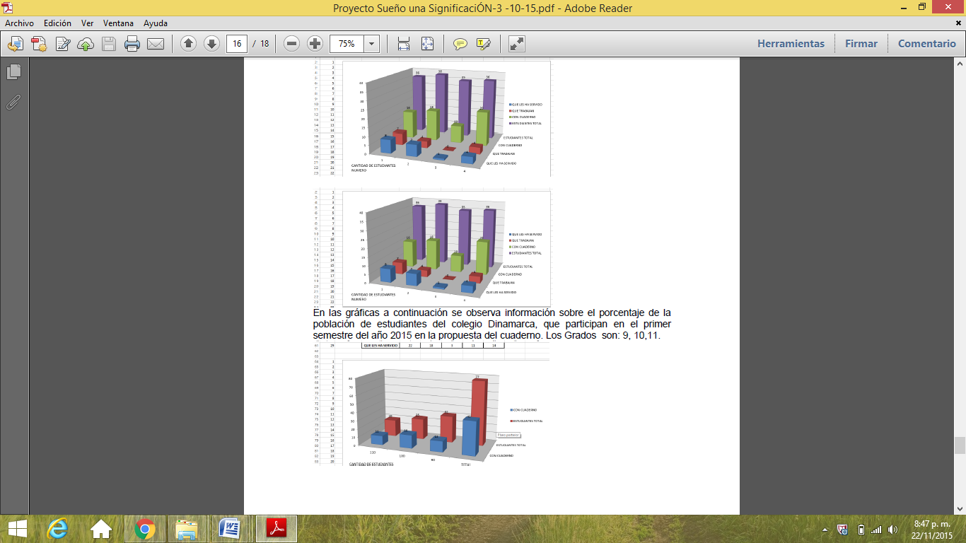

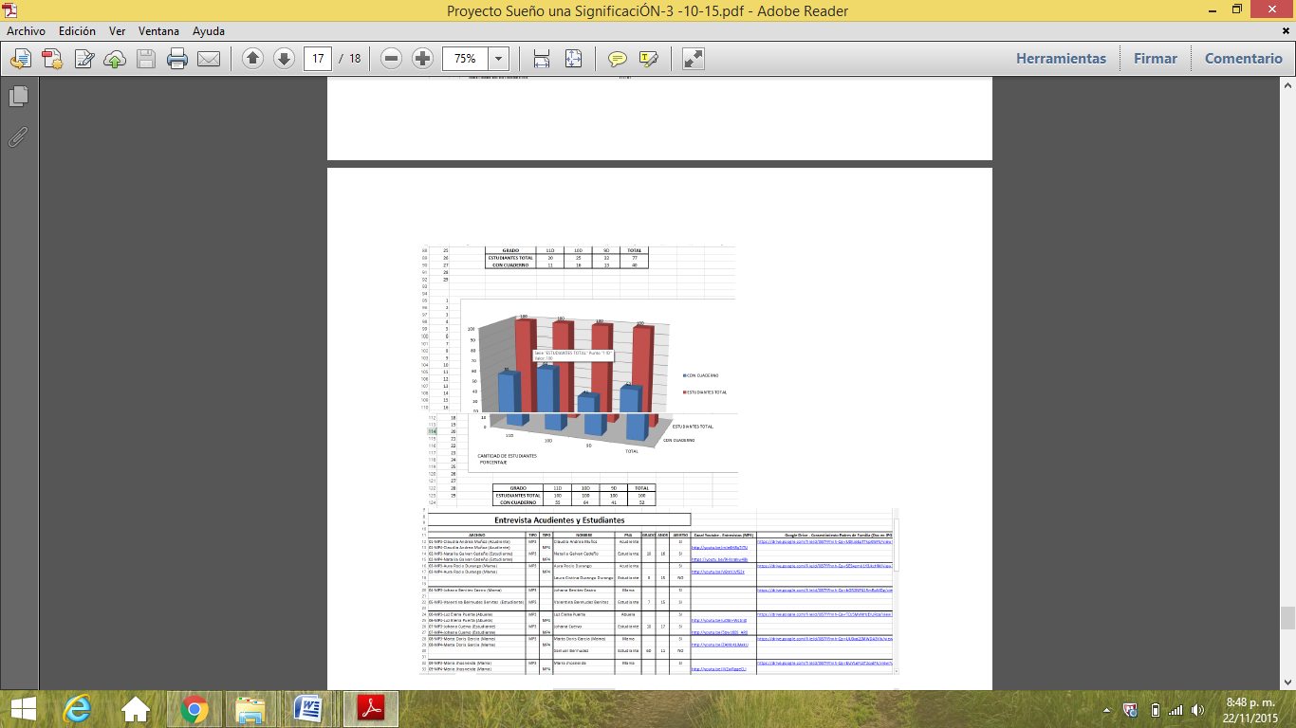

**ANEXO 2: EVIDENCIAS DE PARTICIPACIÓN DEL PROYECTO EN DIVERSOS ESCENARIOS** Esta es la confirmación de la inscripción a los Premios a la Calidad de la Educación por segundo año (2015). 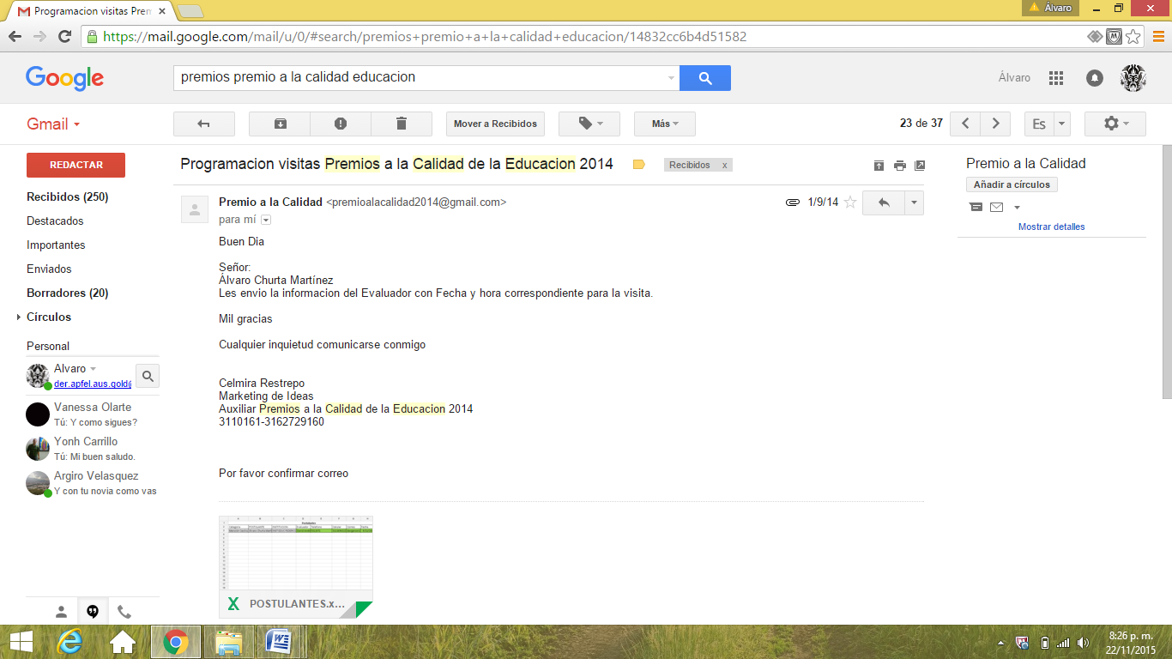

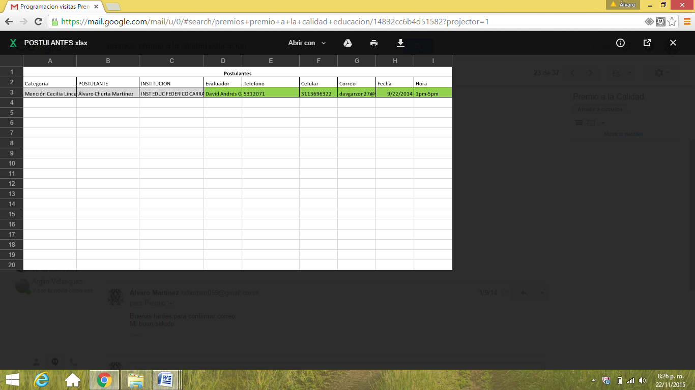

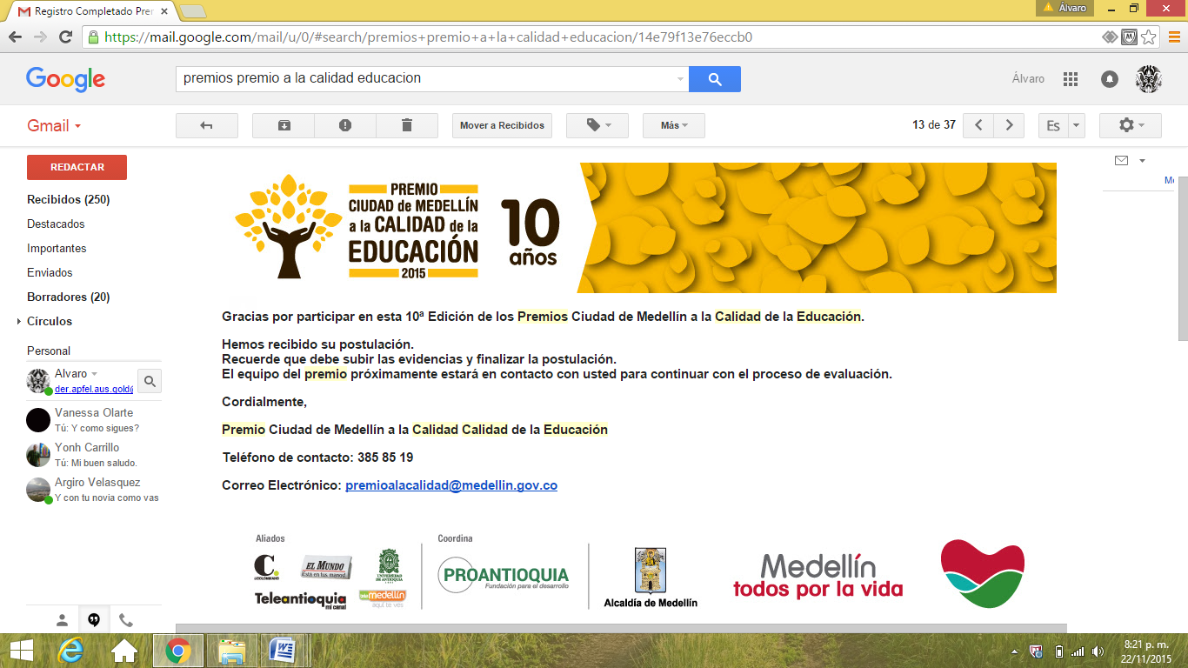

Esta es la ficha de inscripción a los Premios Compartir 2015.Esta propuesta es bien recibida, pero como requisito debía tener como mínimo 24 meses.

